云南省药物依赖研究所

**云南清洁针具交换数据采集系统**

V2.0

**用户使用手册**

云南优云科技有限公司

目录

1. 前言 1

2. 系统需求 1

2.1. 硬件 1

2.2. 软件 1

3. 系统功能 1

3.1. 系统登录 1

3.1.1. 登录 1

3.1.2. 修改密码 3

3.1.3. 退出 4

3.2. 主页面布局 5

3.2.1. 菜单 5

3.2.2. 工作区 6

3.3. 系统通知 6

3.3.1. 折叠/展开通知 7

3.3.2. 临时关闭通知 7

3.3.3. 再次查看通知 8

3.4. 工作区页面布局及通用操作 9

3.4.1. 页面布局 9

3.4.2. 数据查询 9

3.4.3. 列表排序 10

3.4.4. 新增数据 10

3.4.5. 查看单条数据 11

3.4.6. 修改数据 11

3.4.7. 删除、禁用或作废 11

3.4.8. 启用或恢复记录 11

3.4.9. 导出Excel 12

3.4.10. 选择显示列 12

3.4.11. 查看数据概况 13

3.4.12. 翻页 13

3.5. 外展工作人员管理 13

3.5.1. 新增外展工作人员 14

3.5.2. 外展工作人员离职 15

3.6. 外展工作记录 15

3.6.1. 新增外展工作记录 16

3.6.2. 数据修改 17

3.6.3. 数据删除 17

3.7. 县级基本情况年报 17

3.7.1. 新增年报 18

3.7.2. 修改年报 19

3.8. 县级基本情况统计 19

3.8.1. 外展工作情况统计 19

3.8.2. 外展工作量统计 20

3.9. 记录修改申请审批 21

4. 常见问题 21

# 前言

云南省清洁针具交换项目在全省16个地州（曲靖、文山、大理、昭通、红河、昆明、保山、楚雄、玉溪、思茅、怒江、版纳、德宏、丽江、迪庆、临沧）开展，目前主要是在毒品疫情较为严重的80个县市。

为适应目前业业务变化，为防艾治艾提供有力的数据支持，省项目秘书处主持开发了《云南省清洁针具交换数据采集》2.0版。该系统针对数据采集项目较以前的1.0版做了部分调整以满足目前业务形势下的数据需求。

本用户使用手册，面向的读者为系统数据录入、数据查询的使用者。其主要内容讲解了系统中各项业务功能的操作，以保证用户可以按照本手册指导完成本职业务工作。

# 系统需求

## 硬件

IBM PC 兼容机，

内存 1GB以上，

显示器：分辨率1280x768以上

以太网卡（连接互联网）。

## 软件

操作系统：windows XP, windows 7及以上

浏览器：IE10.0以上，或FireFox 44.0以上。

# 系统功能

## 系统登录

### 登录

在浏览器地址栏输入：http://ynxzjkgl.com/bpg，按回车键，打开登录页面。

图表 1 地址栏输入

输入用户名和密码（如果忘记密码或不知道登录用户名，请联系系统管理员），点击“登录”按钮。

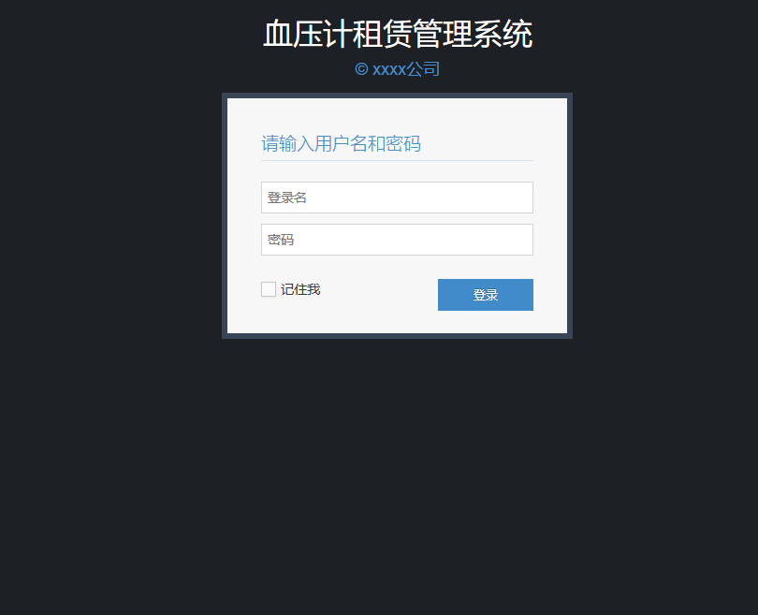

图表 2 登录页面

如果用户名和密码正确，则进入系统首页。如果用户名或者密码不正确，系统将提示登录错误。

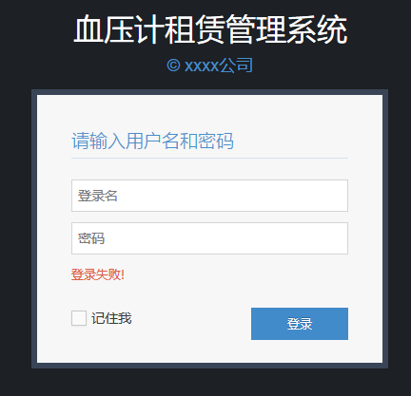

图表 3 登录失败提示

### 修改密码

系统登录后，主页面右上角显示当前登录用户姓名的欢迎信息。同时该处也是“用户菜单”位置。

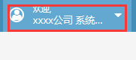

图表 4 用户欢迎信息

点击该部位弹出下拉菜单，点击“修改密码”菜单项。弹出修改密码对话框。

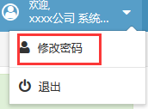

图表 5 修改密码菜单项

在“旧密码”输入框输入当前密码，在“新密码”输入框输入新设定的密码，并且在“重复密码”输入框输入和新密码一样的密码，点击保存。系统将提示密码修改成功。

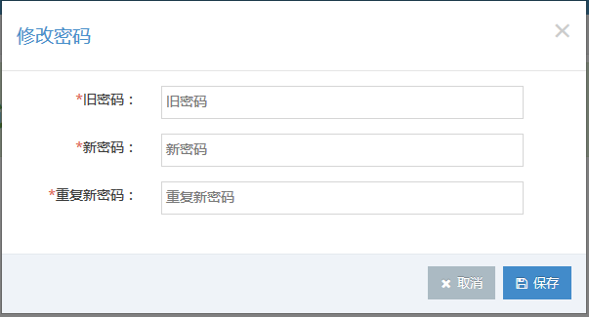

图表 6 修改密码对话框

### 退出

点击“用户菜单”，选择“退出”菜单项，系统提示“是否确认退出？”，点击“确认”按钮，用户退出登录状态。返回登录页面。

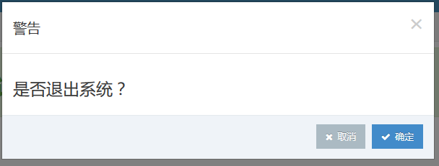

图表 7 退出提示对话框

## 主页面布局

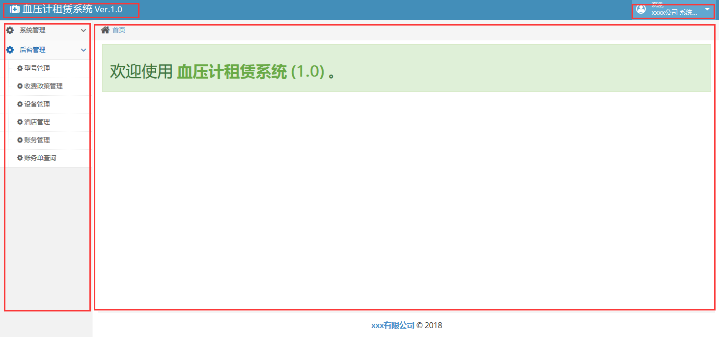

图表 8 主页面布局

系统登录后，进入主页面。主页面上端为系统标题，显示系统名称及版本。标题最右侧（页面右上角）显示当前登录用户，同时也是“用户菜单”入口。点击该位置显示用户菜单。“用户菜单”包括“修改密码”和“退出”系统两个功能（参见3.1节）。

### 菜单

页面左边为“系统菜单”区，显示当前登录用户可以使用的功能（菜单选项多少依赖当前用户的权限而定）。如果您需要使用的功能为在菜单中显示，则说明您未被赋予改项权限，请联系系统管理员解决。

系统登录后，菜单默认都收缩至顶级菜单项。菜单右侧有“”标识的项，标识该项具有下级菜单，点击该项，菜单展开二级菜单功能项。

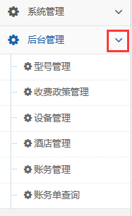

图表 9 显示二级菜单

### 工作区

页面中部为工作区，选择相应功能菜单项，该功能对应的操作界面将显示在该区域。

## 工作区页面布局及通用操作

### 页面布局

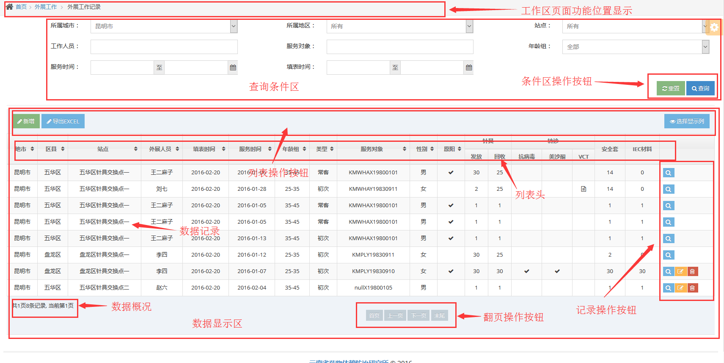

图表 10 工作区页面布局

工作区页面通常自上而下分为三部分：

工作区标题栏：显示工作区页面功能位置，其中“首页”链接可以打开首页（参见3.3.3）

查询条件区：包括录入当前功能可以用于查询的条件，及查询操作按钮

数据显示区：自上而下包括列表操作按钮，数据列表及翻页控制按钮。其中数据列表每行数据末尾显示该行数据的操作按钮（视功能和记录数据不同，显示零个或多个）。

### 数据查询

在当前功能的查询条件录入框中录入需要的条件。各条件之间的关系通常为“并且”的关系，即需要同时满足。各别业务存在“或者”的关系，将在具体功能说明部分介绍。

单选、复选框及下拉选择框的条件为精确匹配项。

字符录入项为模糊匹配项，只要该字段包含录入字符串即认为满足条件。例如：外展工作人员管理功能中，在工作人员姓名查询条件中录入“李”，则所有姓李的或名字中包含“李”字（譬如：小李子）都将满足条件。

日期期间选择类型的条件，当选择了开始日期，没有选择结束日期，以大于等于开始日期为条件；当选择了结束日期，没有选择开始日期时，则以小于等于结束日期为条件；当同时选择了开始日期和结束日期时，则以该日期期间为条件（包含两端的日期）。

录入好查询条件后，点击“查询”按钮，即可以当前录入条件查询数据。如果存在满足条件的数据，则数据列在下面数据显示区。如果不存在，则显示只有列表头的空表。

### 列表排序

数据查询出来后，如果想以不同字段排序查看，则可以点击可排序列头（列头具有“”符号的）查看。

点击查询后，数据以默认排序规则显示，所有可排序列的列头显示“”符号。默认排序通常以录入时间反序排列，及最后录入的数据显示在前面。

点击要排序的列后，数据刷新，符号变为“”，表示以该列自小到大排列。再次点击该列头，数据刷新，符号变为“”表示以该列自大到小反序排列。再次点击，将又变为自小到大排列，如此循环反复。

系统同一时间仅支持按某一列排序。根据数据特点，某些功能的列表不支持排序。

### 新增数据

需要录入数据时，点击数据区“新增”按钮，打开录入对话框，开始录入数据。录入数据的规则和注意事项在具体业务章节介绍。

录入项说明前带红色“*”符号的为必录项，无标志的为可选项。

录入完成后，点击保存，即可保存数据。如果录入数据项存在违反业务规则的项，将变为红色，并且出现错误提示，根据提示更正数据后可再次保存。

部分录入项因体业务规则限制，可能被禁用。

### 查看单条数据

当仅需要查看某条数据详细信息时，可点击该条数据右侧的“查看”按钮（“”图标），将显示记录详细信息对话框，点击“关闭”按钮，返回工作页面。

### 修改数据

当需要修改某条数据时，可点击该条数据右侧的“修改”按钮（“”图标），将显示记录修改对话框，修改完成后，点击“保存”，保存数据后返回工作页面。

修改对话框对数据合法性检查和新增时一样，如果不符合业务规则的输入项将以红色显示，并有错误提示。

“修改”按钮某些条件下可能不存在，这意味着您没有权限修改该数据或业务规则不允许。

### 删除、禁用或作废

在不同业务功能下，记录允许删除或只允许禁用、作废记录。此时，想做该操作时，点击目标记录右侧“删除”/“禁用”按钮（“”或“”图标），系统显示该记录详细信息，核实后，点击“保存”按钮，即完成操作。

根据业务不同，部分业务不允许删除（或禁用、作废）记录，则数据列表右侧不显示该功能按钮。

### 启用或恢复记录

当记录被禁用或作废后，需要恢复的，按条件查询出目标记录，点击记录右侧 “激活”按钮（“”图标），系统显示该记录详细信息，核实后，点击“保存”按钮，完成操作。

### 导出Excel

部分业能具备导出excel文件的功能。

在条件输入区输入查询条件，点击“查询”按钮。待数据刷新后，点击数据操作区“导出Excel”按钮，弹出下载对话框，选择保存的目录，使用默认文件名或修改为满意的文件名，点击“保存”按钮，即可保存为Excel文件。

注：导出数据为当前查询条件下，所有符合条件的数据。如果需要改变查询条件，在条件输入区输入满意条件，点击“查询”，然后再点击“导出Excel”，下载数据方为满足新条件的数据。

### 查看数据概况

列表数据左侧下方，显示当前查询数据的概况。包括数据总条数，分页数量及当前页号。

### 翻页

主页面打开时，将显示无查询条件情况下的数据。当数据超过一定数量时（目前为25行数据），分页按钮将可以操作，点击“下一页”可以查看之前未显示的数据，或点击“末页”直接查看最后一页数据。当再没有可显示数据时，“下一页”和“末页”按钮被禁用。此时可以点击“上一页”或“首页”按钮，回顾之前查看的数据。

## 运营公司子系统

### 系统管理

#### 用户管理

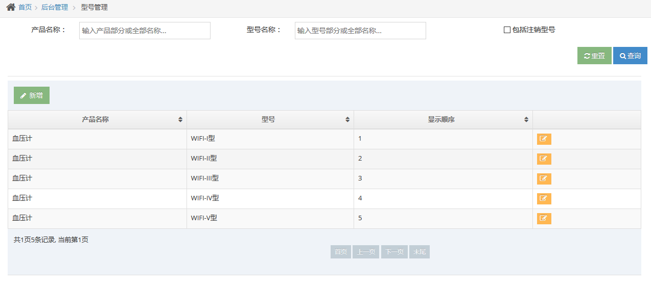

图表 11 用户管理主界面

#### 角色管理

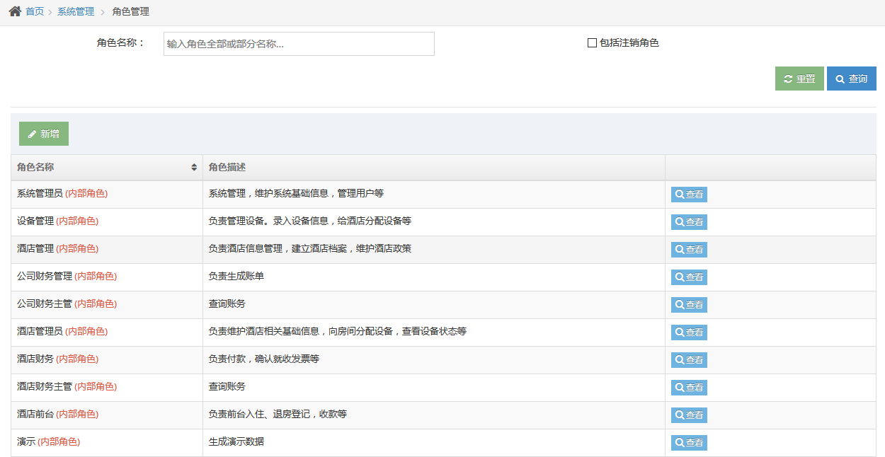

图表 12 角色管理主界面

### 后台管理

#### 型号管理

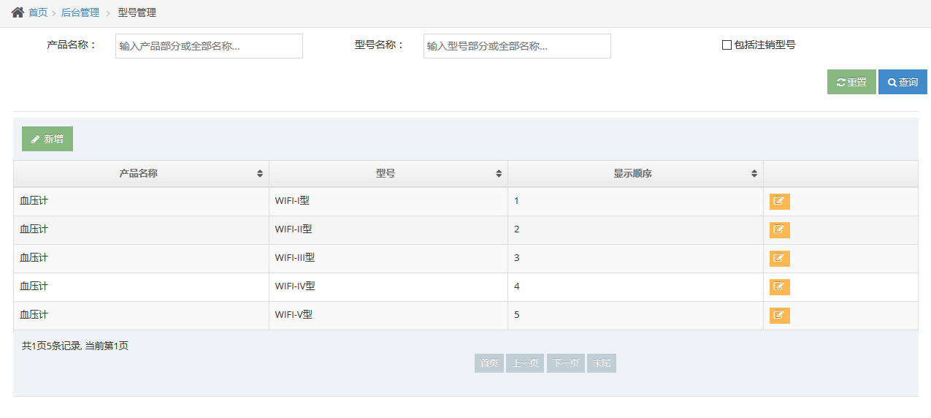

图表 13 型号管理主界面

#### 收费政策管理

#### 设备管理

#### 酒店管理

#### 账务管理

#### 账务统计

## 酒店子系统

## 外展工作人员管理

点击菜单项“外展工作人员”，打开外展工作人员主页面。

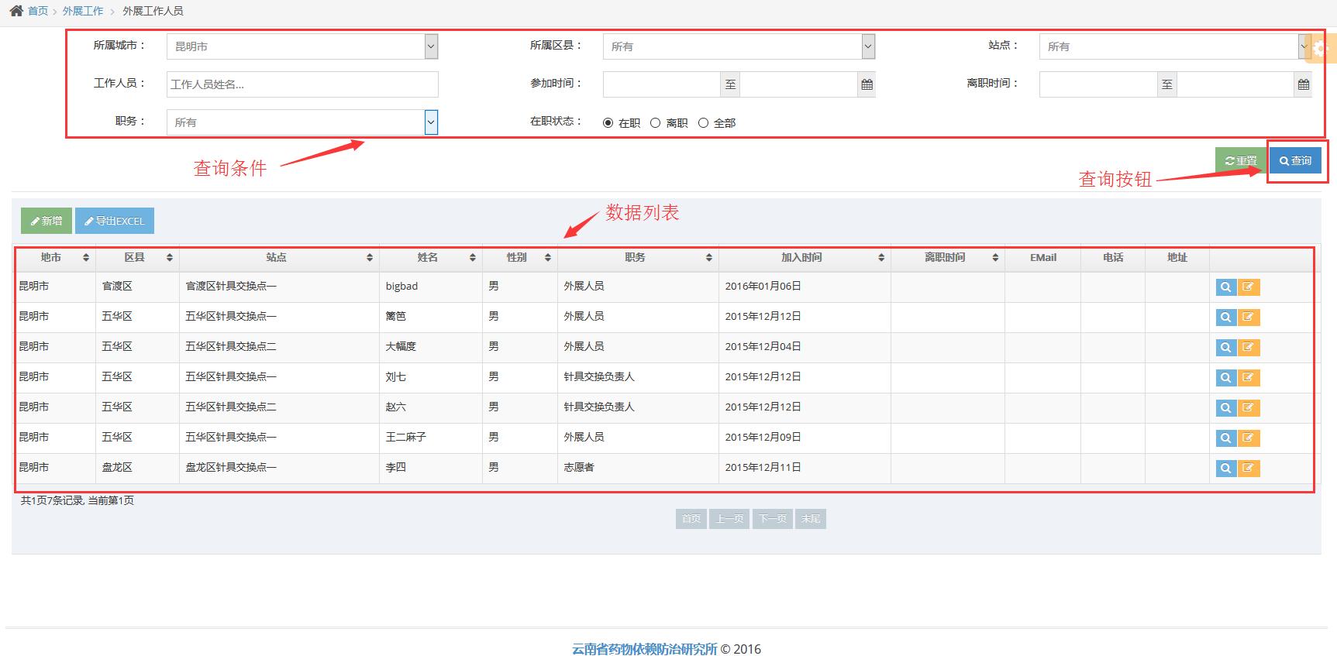

图表 14 外展工作人员主页面

外展工作人员管理的操作将围绕该页面进行。主页面操作参考3.4节。

在使用本系统录入外展工作记录时，各工作点的外展工作员务必录入齐全，否则将可能造成录入不畅或无法录入的情况。

### 新增外展工作人员

主页面点击“新增”按钮，弹出录入对话框页面。

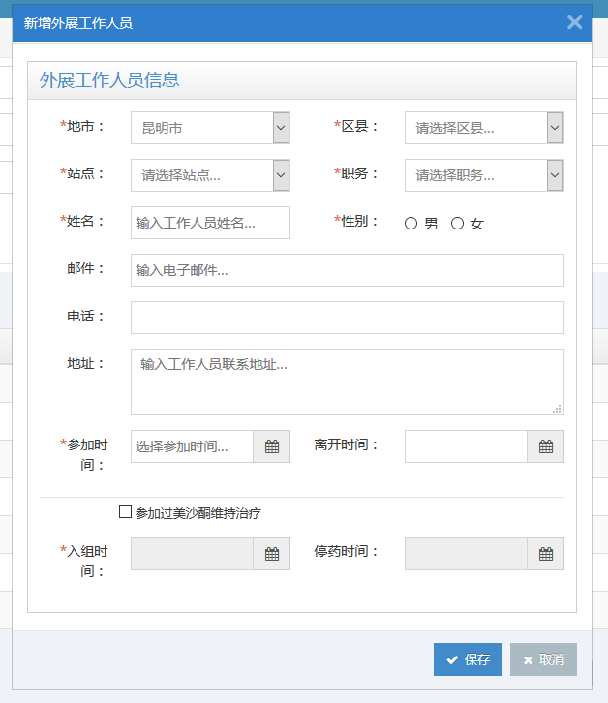

图表 15 外展工作人员录入

录入时按务必顺序选择“地市”、“区县”“站点”字段，如果次序错误可能造成没有可选项的现象。此时，请按顺序重新录入即可。下拉选项多少和当前登录用户权限相关。如发现工作中需要操作的地市、区县或站点不在下拉选项中，请联系系统管理员解决。

地市、区县、站点、职务、姓名、性别和参加时间为必录项，当勾选了参加过美沙酮维持治疗选项后，入组时间和停药时间变为可用，其中入组时间也变为必录项。

参加时间、入组时间等录入方式为日期选择控件，点击录入框，弹出日期选择控件，选择目标日期即可。如果不确定具体日期，确定到月份的可录入该年某月1日，如果只能确定年份的，选择该年1月1日。

新增外展工作人员时，离开时间一般不录入（除非仅作为历史存档用）。否则该工作人员在录入外展工作记录是不可用，将无法录入该工作人员相关的外展工作记录。

录入完成后，点击“保存”按钮保存数据。数据项如果不符业务规则，则会有红色错误提示，修改正确后再次点“保存”。

### 外展工作人员离职

一旦外展工作人员离职，此时需要做离职处理。用过录入合适查询条件查出该人员数据记录，点击记录右侧“编辑”按钮。在对话框中录入离开时间，保存，即完成离职处理。

## 外展工作记录

点击菜单项“外展工作记录”打开外展工作记录主页面

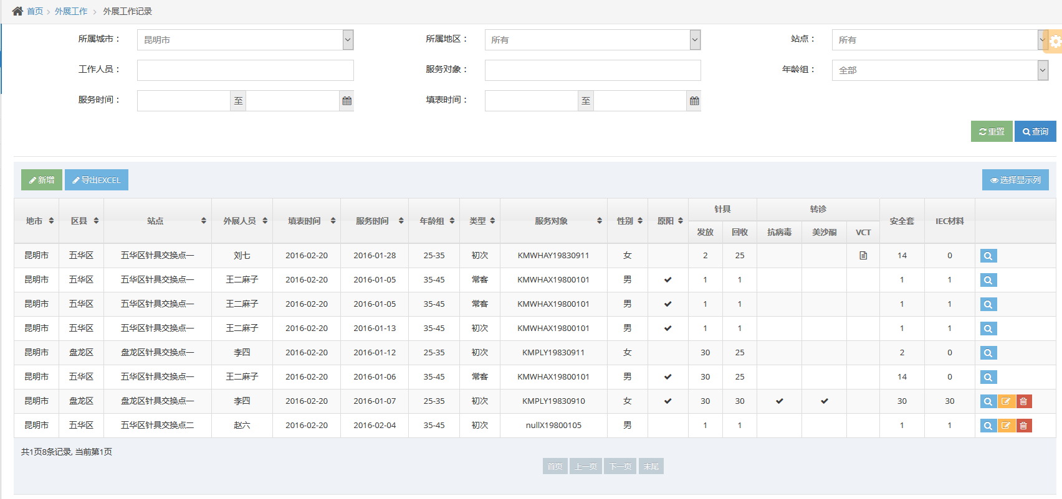

图表 16 外展工作记录

主页面操作参见3.4节。

### 新增外展工作记录

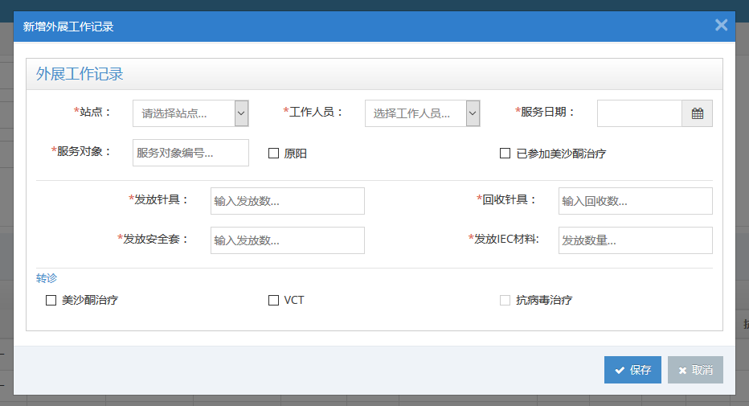

图表 17 外展工作记录录入

“站点”、“工作人员”需要顺序选择，方能选择正确；

“服务日期”按记录表格如实填写；

“服务对象”，录入服务对象编号的后9位（如果有编号重叠的可能是后10位），即 性别 + 生日 + 重叠编号（可选）。性别：X（男）、Y（女）。生日：4位年+2位月+2位日。重叠编号：当服务对象中存在同性别，同生日的多人时，可以次用A、B、C..追加一位表示不同人。录入时字母不区分大小写。

例如：X19760219 代表1976年2月19日生日的男性对象。

“原阳”：该字段只有在初次服务时才可选择，表示初次服务时该对象已确诊HIV阳性。

“已参加美沙酮治疗”：该字段每次服务时均需填写，表示该对象是否正在进行美沙酮维持治疗。如果勾选了改项，转诊美沙酮治疗将不再可用。

“发放针具”、“回收针具”、“发放安全套”和“发放IEC材料”按表格如实填写发放回收数量，没有的填0；

转诊“美沙酮治疗”选项表示该次服务时，了解到该服务对象转诊美沙酮治疗。转诊“美沙酮治疗”间隔3个月后才可再次转诊“美沙酮治疗”；

转诊“VCT”，勾选后显示HIV检测结果录入字段，录入该次检测结果和检测日期。

转诊“抗病毒治疗”，表示服务对象已转诊抗病毒治疗。该选项只有在服务对象原阳或HIV检测为“确诊阳性”的情况下才可用。针对同一服务对象，转诊“抗病毒治疗”间隔6个月才可再次转诊。

### 数据修改

数据录入后发现需要修改的，查询出对应记录，点击该数据右侧“修改”按钮，弹出修改对话框修改。

### 数据删除

如果发现不需要的记录要删除，点击记录右侧“删除”按钮，可删除该条数据。

注：按省秘书处规定，每月10日前必须完成上月外展工作记录的录入。每月11日凌晨0点，系统将自动锁定上月数据，上月之前的数据项后将没有“修改”和“删除”按钮（只有查看按钮）， 不可修改和删除。如确实需要修改或删除的，请使用修改申请功能，参见3.9节

## 县级基本情况年报

点击菜单项“县级基本情况”打开县级基本情况年报主界面。基本操作参见3.4节。

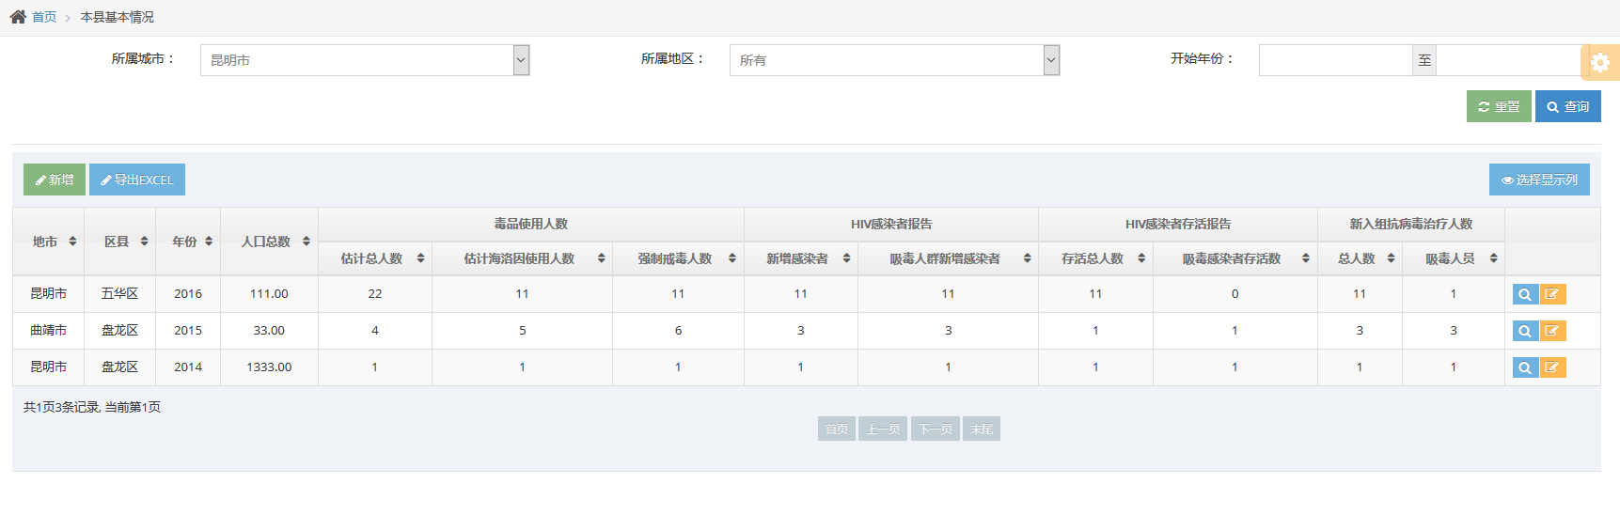

图表 18 县级基本情况

### 新增年报

点击“新增”，打开年报录入对话框。

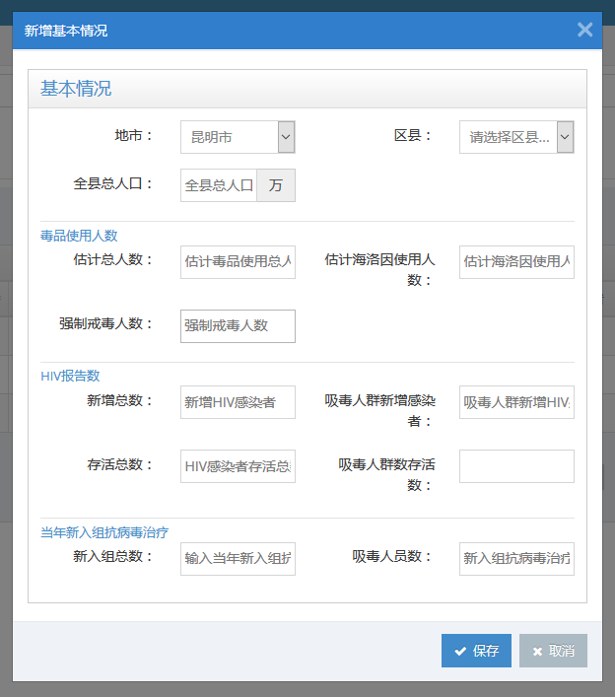

图表 19 县级基本情况年报录入

各录入字段均为必录项，按实际掌握情况如实填写。如无数据则填0。如果填写错误，将有红色错误提示，更正后继续填写。录入完成后点击“保存”。

### 修改年报

如发现保存的数据录入错误，查询出该条记录点击数据右侧“修改”按钮，修改。

注：按省秘书处规定，每年7月前必须完成上一年度年报录入工作。系统将在每年7月1日凌晨0点锁定上一年度年报记录。被锁定的记录右侧不再显示“修改”按钮。

## 县级基本情况统计

展开菜单“统计汇总”，点击菜单项“县级基本情况统计”，打开县级基本情况年报统计页面。

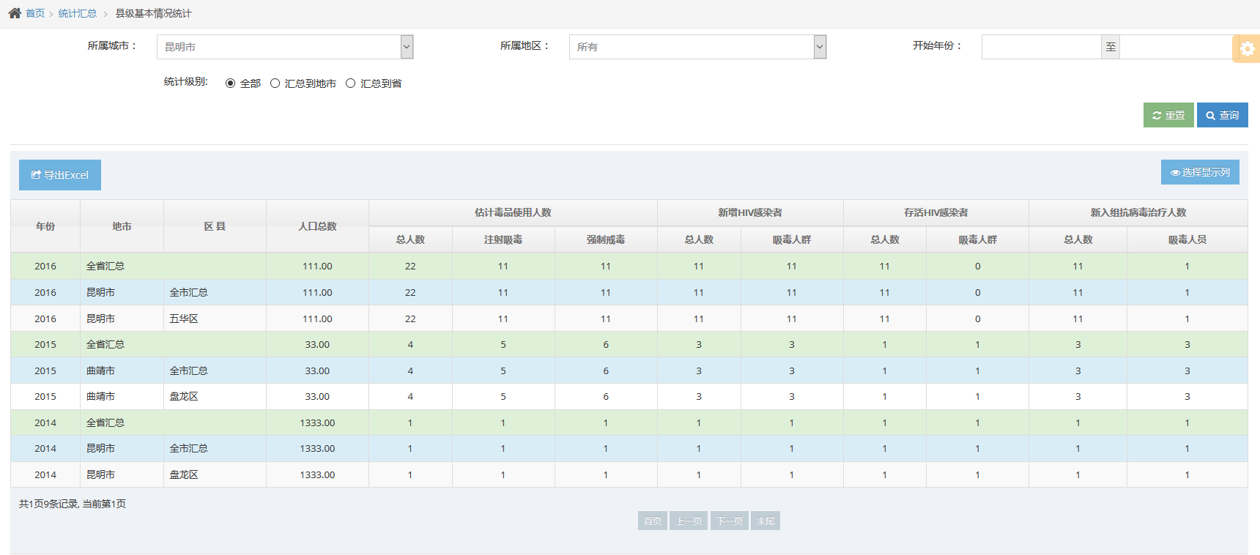

图表 20 县级基本情况统计

数据按年度由近到远列出统计数据。每年度第一行为全省汇总数，一次为各地市汇总数及地市下属区县数据。根据用户所在机构级别不同，汇总范围有所不同。例如：地市级用户使用该功能时，只汇总了全市数据，全省汇总行数据和全市汇总数据相同。而省级用户使用该功能时，则汇总所有地市数据。

### 外展工作情况统计

展开菜单“统计汇总”，点击菜单项“外展工作情况统计”，打开外展工作情况统计页面。

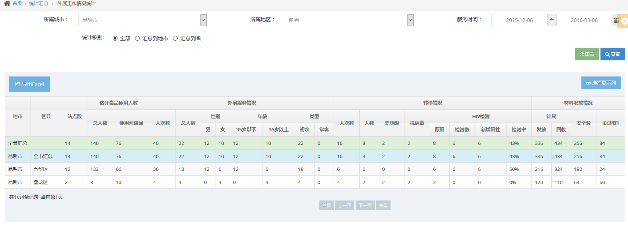

图表 21 外展工作情况统计

统计数据按给定查询区间汇总各地市、区县、站点外展工作各项数据。

汇总范围根据当前登录用户机构级别不同而不同。

注：因外展工作数据量比较大，查询区间不宜过大，否则引发较大计算量，需要较长时间才能返回结果，甚至造成系统瘫痪。建议查询期间不宜超过12个月。

### 外展工作量统计

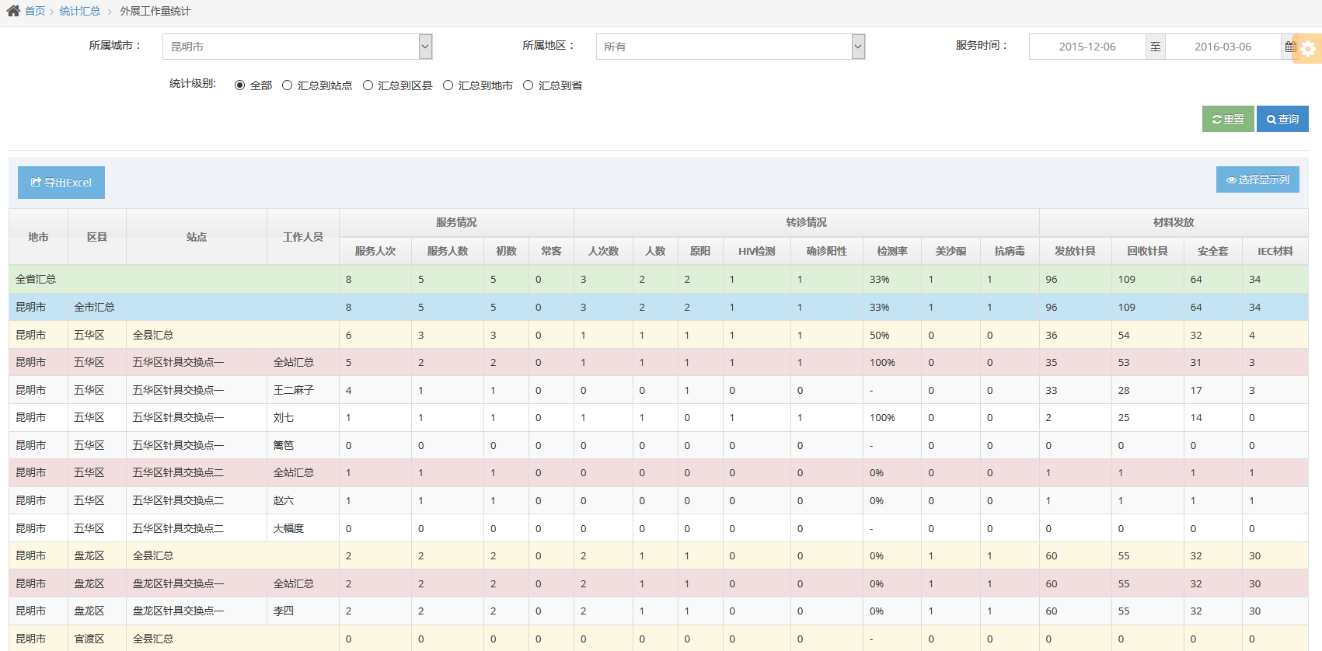

图表 22 外展工作量统计

该功能与外展工作情况统计相比，统计字段略有增减，侧重于对参与外展工作的工作人员和站点的管理。以帮助站点管理者对工作人员的考核。

该功能可统计出各站点、各工作人员某段时间内，外展工作的服务情况和业绩。

## 记录修改申请审批

暂无。

# 常见问题

1. 打不开登录页面

检查输入的网址是否正确。正确的网址为http://ynzjjh.net。建议保存网址到收藏夹。

1. 登录时总是报错

检查输入的用户名密码是否正确。如果忘记密码，请联系系统管理员给您重置密码。

1. 离开一会儿后，再做操作时，自动跳到登录页面或没有反应

处于系统安全性考虑，当您没有对系统操作超过30分钟时，系统自动切断你的登录。此时您需要重新登录。建议你有一段时间没有操作本系统时，先点击浏览器“刷新”按钮或按“F5”键，刷新页面，如果您离开的时间没有超过30分钟，页面刷新后保留在您离开前的页面，可以继续使用；如果时间超过30分钟，则会转跳到登录页面，登录后，可以正常使用。

1. 录入数据时下级区县或站点没有出现在选择列表里

因为您要选择的区县或站点未正确设置，此时应联系系统管理员为您设置。

1. 为什么我看不到其他地市或区县的数据

这是因为系统权限规则限制，您没有相应权限。该规则规定本单位可以查看所有下属单位的数据，但不能查看同级单位或上级单位数据。看不到其他地市或区县的数据应该是您想查询的数据并不在您的管辖范围。

1. 导出的文件不能打开

导出文件为excel格式文件。文件打不开可能是您的计算机上没有安装Excel软件。您可以安装Excel、WPS或者其他可以处理Excel文件的软件打开处理。

1. 其他使用过程中的问题

本系统经过较严格的测试，一般而言，通常可能是您操作失误造成，请参考本手册相关内容再次尝试。如果仍然没有解决问题，请联系系统管理员处理。